Comunicado à imprensa

Prêmio

A Fronius conquista o ouro no ranking da EcoVadis

A EcoVadis realiza rankings de sustentabilidade e é uma das agências mais conhecidas e renomadas do mundo. No ranking deste ano, a Fronius ficou pela primeira vez com a medalha de ouro, o que a coloca no top 5% de empresas mais sustentáveis.
A agência internacional de classificação EcoVadis já avaliou 100.000 empresas em mais de 175 países, de mais de 200 setores. Todos os anos, são examinados quatro tópicos: meio ambiente, trabalho, direitos humanos e compras éticas e sustentáveis. A empresa austríaca e familiar Fronius conseguiu melhorar o seu desempenho em relação ao ano passado e ganhou o ouro pela primeira vez. Isso coloca a Fronius entre o top 5% das empresas mais sustentáveis do setor.
„Vivemos a sustentabilidade, é possível sentir isso todos os dias em nossas ações e engajamento. Cada contribuição, por menor que pareça, estabelece uma base crucial para as gerações futuras e para um futuro do qual iremos nos orgulhar. O prêmio da EcoVadis é, por um lado, um grande passo na direção certa e, por outro, nos estimula positivamente. Queremos continuar melhorando, então a jornada não acabou“, diz Katrin Helmberger, Diretora de Corporate Sustainability.

A Fronius elimina gradualmente o uso de gás nas unidades de produção
O melhor exemplo de uma estratégia de sustentabilidade voltada para o futuro: a Fronius conseguiu eliminar o uso de gás no início do ano e, desde então, tem operado todas as suas unidades de produção na Áustria sem combustíveis fósseis. Ao investir na eliminação de gás gradual, a empresa conseguiu economizar mais de 2,9 GWh em gás natural em comparação com o ano anterior e isso apenas nas unidades de Sattledt, Thalheim, Pettenbach e Steinhaus. Isso corresponde ao consumo de gás de aproximadamente 73 residências unifamiliares ou 773 toneladas de CO₂ equivalente. Além disso, os sistemas fotovoltaicos instalados nos telhados já atingem uma potência de 4 MWp e a eletricidade comprada tem certificação 100% verde.

Palavras: 317
Caracteres: 1955 (com espaços)

Visão geral do material gráfico
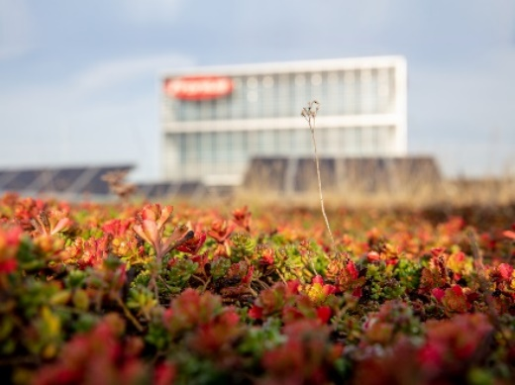

A Fronius está entre o top 5% das empresas mais sustentáveis.

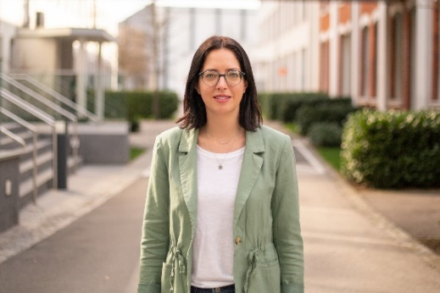

Katrin Helmberger, Diretora de Corporate Sustainability

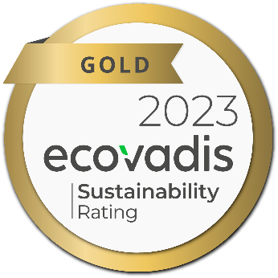

A Fronius conquista o ouro no ranking da EcoVadis

Direitos de imagem: Fronius International GmbH, impressão gratuita

Somos a Fronius.
Mais de 8.000 funcionários em todo o mundo, uma participação atual de exportação de 89% e 1.366 patentes ativas: este somos nós, a Fronius. Fundada em 1945 como uma operação regional de um homem só, agora somos um dos players globais, como demonstrado de modo impressionante por nossas 37 subsidiárias internacionais e nossa rede de distribuidores em mais de 60 países. No entanto, em nosso núcleo, ainda somos uma empresa familiar da Áustria, ativa em tecnologia fotovoltaica, soldagem e carregamento de baterias. Sempre desenvolvemos produtos e soluções para um futuro habitável, oferecendo a nossos clientes um pacote completo: desde o planejamento preliminar e consultoria até o monitoramento contínuo e um serviço de reparo sob medida para suas necessidades. Somos inovadores. Somos curiosos. Somos a Fronius.

Somos a Perfect Welding.
A mais alta qualidade de arco voltaico, compreensão profunda do cliente, desejo de desenvolvimento tecnológico: Assim é a Fronius Perfect Welding. Somos líderes de inovação em soldagem por arco voltaico e líderes de mercado global em soldagem robótica. Comprovamos nossa experiência com sistemas completos automatizados individuais e soluções de soldagem digital para a Indústria 5.0. Sistemas de soldagem intuitivos para aplicações de solda manual, acessórios de soldadura de alta qualidade e produtos de proteção eficazes para a segurança do usuário completam nosso portfólio. Como empresa global, contamos com atendimento regional: nossas equipes locais estão à disposição de nossos clientes em todo o mundo. Com nossas tecnologias, definimos tendências e criamos conexões – entre metais, indústrias e pessoas.

Unidade de Negócios Solar Energy.
Fundada em 1992, a unidade de negócios (BU) Solar Energy da Fronius desenvolve soluções inovadoras sob o lema „Energize sua vida” (Energize sua vida), que permitem gerar, armazenar, distribuir e consumir energia solar de forma econômica e inteligente. A Fronius Solar Energy possibilita o uso das 24 horas de sol por dia, abrindo caminho para um futuro que vale a pena viver, no qual as energias renováveis ​cobrem 100% das necessidades energéticas do mundo. Nossas soluções são desenvolvidas de modo sustentável e produzidas inteiramente na Europa, principalmente na Áustria. A Fronius Solar Energy possui 26 filiais em todo o mundo e pode contar com uma produção total de mais de 29 gigawatts de inversores instalados até o momento. As vendas são realizadas por uma rede de competência global de distribuidores de instalação, serviços e vendas.

Para mais informações, contate:

Perfect Charging
Sonja Pointner, Tel.: +43 664 621 38 98
E-Mail: pointner.sonja@fronius.com

Perfect Welding
Heidemarie Haslbauer, Tel.: +43 664 882 93 709
E-Mail: haslbauer.heidemarie@fronius.com
Solar Energy
Fabian Schwarz, Tel.: +43 664 885 36 765
E-Mail: schwarz.fabian@fronius.com

Envie um exemplar para a nossa agência:
a1kommunikation Schweizer GmbH, Senhora Kirsten Ludwig,
Oberdorfstraße 31 A, 70794 Filderstadt, Deutschland
Tel.: +49 0 711 9454161-2
E-mail: kirsten.ludwig@a1kommunikation.de

